BabyLab Utrecht: administratiesysteem

Inleiding
Dit document beschrijft het administratiesysteem voor het BabyLab Utrecht. Dit is te vinden op https://babylab-admin.hum.uu.nl.

Aanmelden en inloggen
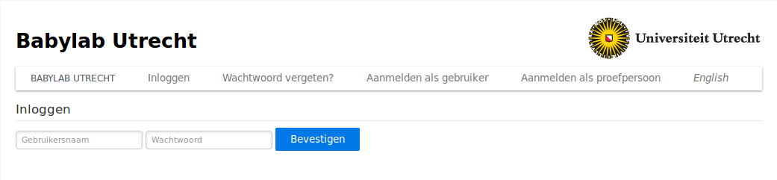
Bellers en leiders kunnen een account aanmaken. Klik op “Aanmelden als gebruiker” op de hoofdpagina en vul het formulier in. Een administrator zal vervolgens deze nieuwe gebruiker moeten activeren. Daarna kun je inloggen via “Inloggen”. Wachtwoord vergeten? Vul het formulier op “Wachtwoord vergeten?” in en je krijgt een e-mail met instructie hoe je wachtwoord kunt resetten.
Je aanmelding als gebruiker moet, zoals gezegd, geactiveerd worden door een administrator. Die kunnen je vervolgens ook aan een experiment toevoegen als leider of beller.

Aanmelden als proefpersoon
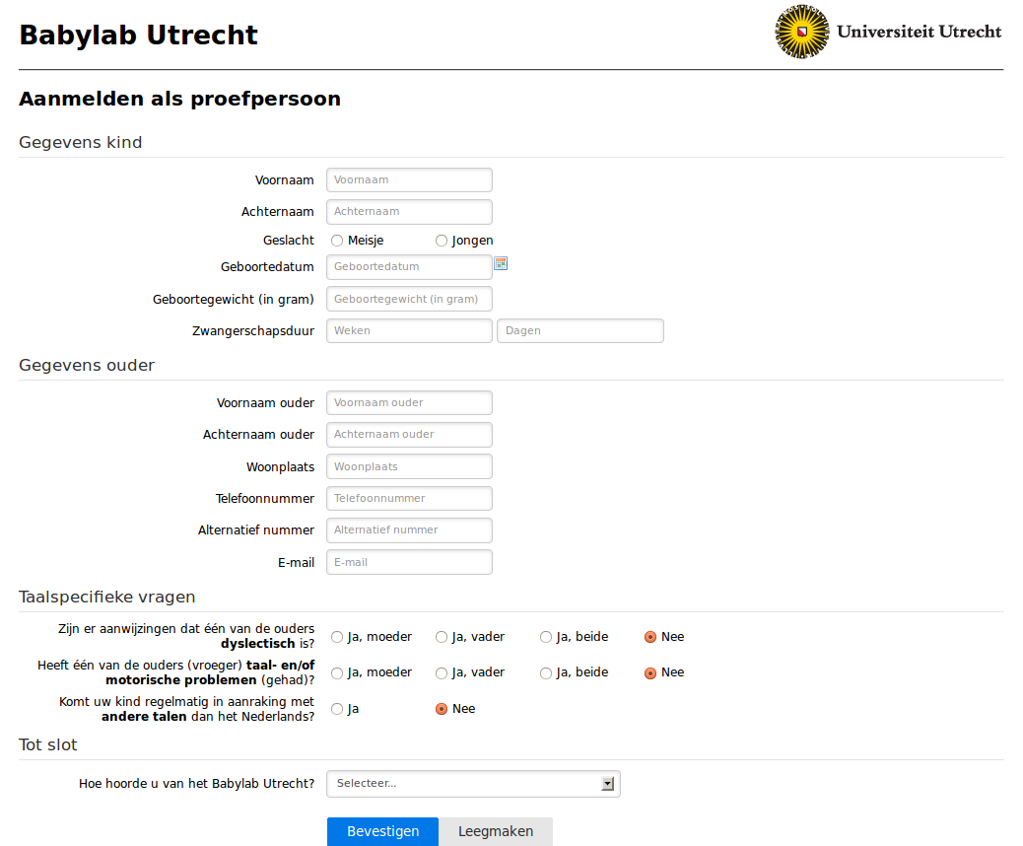
Nieuwe proefpersonen kunnen zich aanmelden via de link “Aanmelden als proefpersoon”. Via de babylab website http://babylab.wp.hum.uu.nl wordt er ook rechtstreeks naar die link verwezen. Als het formulier is ingevuld, wordt een e-mail naar het babylab-account (babylabutrecht@uu.nl) gestuurd. Een administrator kan deze nieuwe proefpersoon vervolgens activeren (standaard is dit niet het geval). Als een proefpersoon niet geactiveerd is, verschijnt deze niet in het overzicht van te bellen proefpersonen voor een experiment.

Proefpersoon activeren
Administrators kunnen proefpersonen activeren in het “Proefpersonen”-scherm, beschikbaar na inloggen.

Proefpersoon bewerken
Alle gebruikers kunnen proefpersonen bewerken. Klik daarvoor op het penseeltje op de “Proefpersonen”-pagina. Let op: scores behaald op de dyslexie-testen kun je aanpassen op de “Dyslexie”-pagina.

Proefpersonen bellen

Experimentenoverzicht
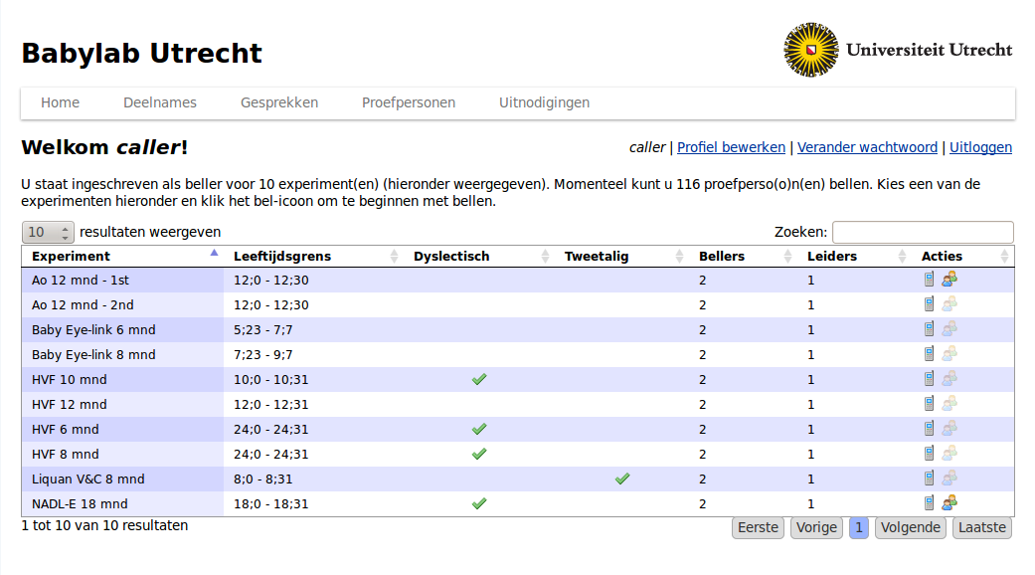
Als je een beller bent, zie je na het inloggen een overzicht van experimenten. Het persoon-icoon laat je zien welke afspraken gemaakt zijn. Door op het bel-icoon te klikken kom je bij een lijst met proefpersonen die je kunt bellen, het beloverzicht.

Beloverzicht
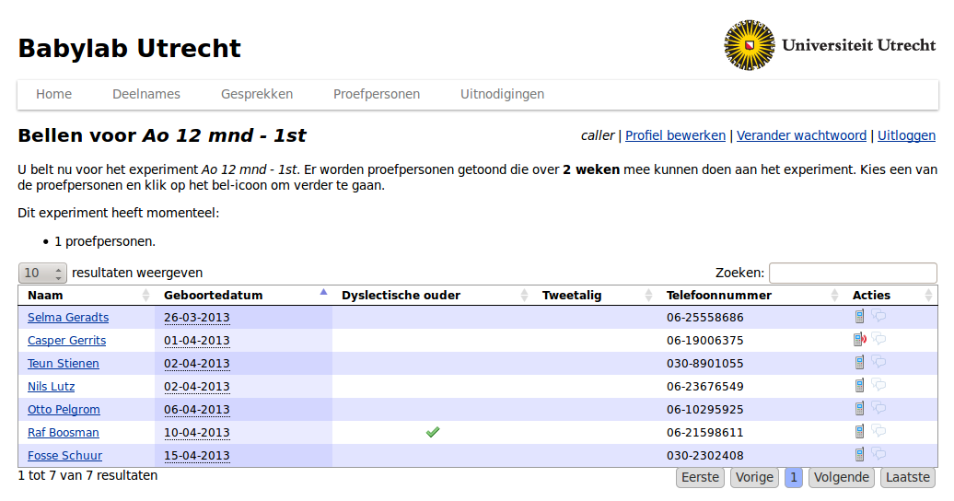
Klik opnieuw op het bel-icoon om te starten met bellen.

Bellen proefpersoon
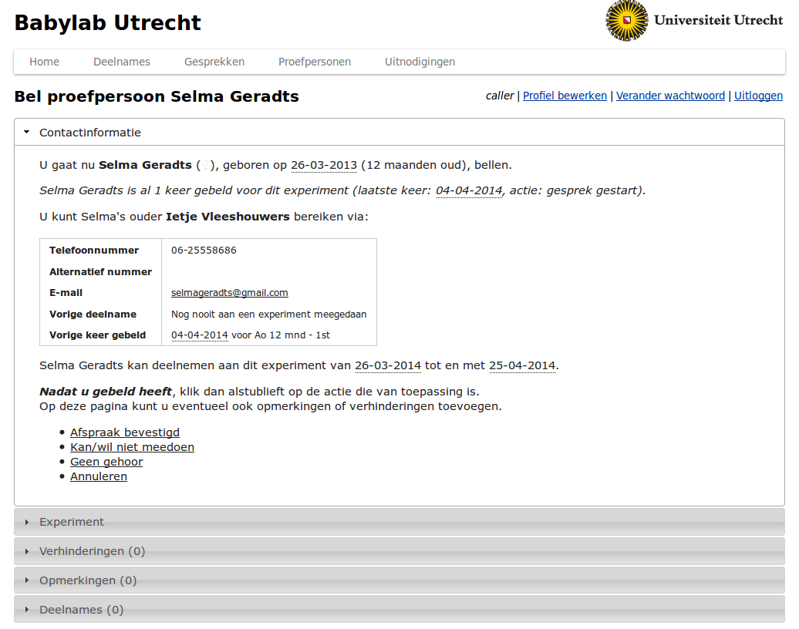
Je komt nu in een scherm met gedetailleerde gegevens over de proefpersoon; met onder andere opmerkingen en verhinderingen. Neem dit goed door om te kijken of deze proefpersoon inderdaad geschikt is om te bellen.
- Na afloop van het telefoontje kun je de datum en tijd van gemaakte afspraak invullen. Let op: het aanpassen van de tijd gaat met schuifbalken. Er wordt automatisch een e-mail gestuurd met een bevestiging van de afspraak. Als dit de eerste deelname is van de proefpersoon, wordt ook een e-mail gestuurd met een uitnodiging tot het invullen van de anamnese-vragenlijst.
- Als je contact niet mee wilt doen aan het experiment, kun je op de desbetreffende link klikken.
- Bij geen gehoor kun je eventueel aangeven of je een voicemail hebt achtergelaten of een e-mail hebt gestuurd. Na twee keer geen gehoor wordt automatisch een e-mail gestuurd met een verzoek tot deelname.
- Als je per ongeluk op deze pagina terecht bent gekomen kun je het gesprek ook annuleren.
Na het bellen keer je terug in het beloverzicht voor het experiment waarvoor je aan het bellen bent.

Welke proefpersonen worden getoond?
Er worden in het beloverzicht proefpersonen getoond die:
- geactiveerd zijn;
- met hun leeftijd in de leeftijdsgrenzen van dit experiment vallen;
- niet al een afspraak (of geannuleerde afspraak) hebben voor dit experiment;
- niet al een afspraak hebben voor een experiment dat deelname aan dit experiment uitsluit;
- wel al een afspraak hebben voor een experiment dat een voorwaarde is voor dit experiment;
- niet op dit moment een verhindering hebben staan;

Tegelijk bellen
Als je met meerdere bellers tegelijk aan het bellen bent, zul je zien dat het bel-icoontje bij sommige proefpersonen anders is, en dat je er niet op kunt klikken. Dit betekent dat de proefpersoon al gebeld wordt. Zo wordt voorkomen dat je tegelijkertijd dezelfde proefpersoon belt.

Herinnering
Elke dag om 8.00 uur wordt door het systeem gekeken wie er de volgende dag een afspraak heeft voor een experiment. Er wordt dan automatisch een herinneringsmail gestuurd.

